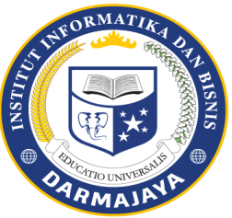
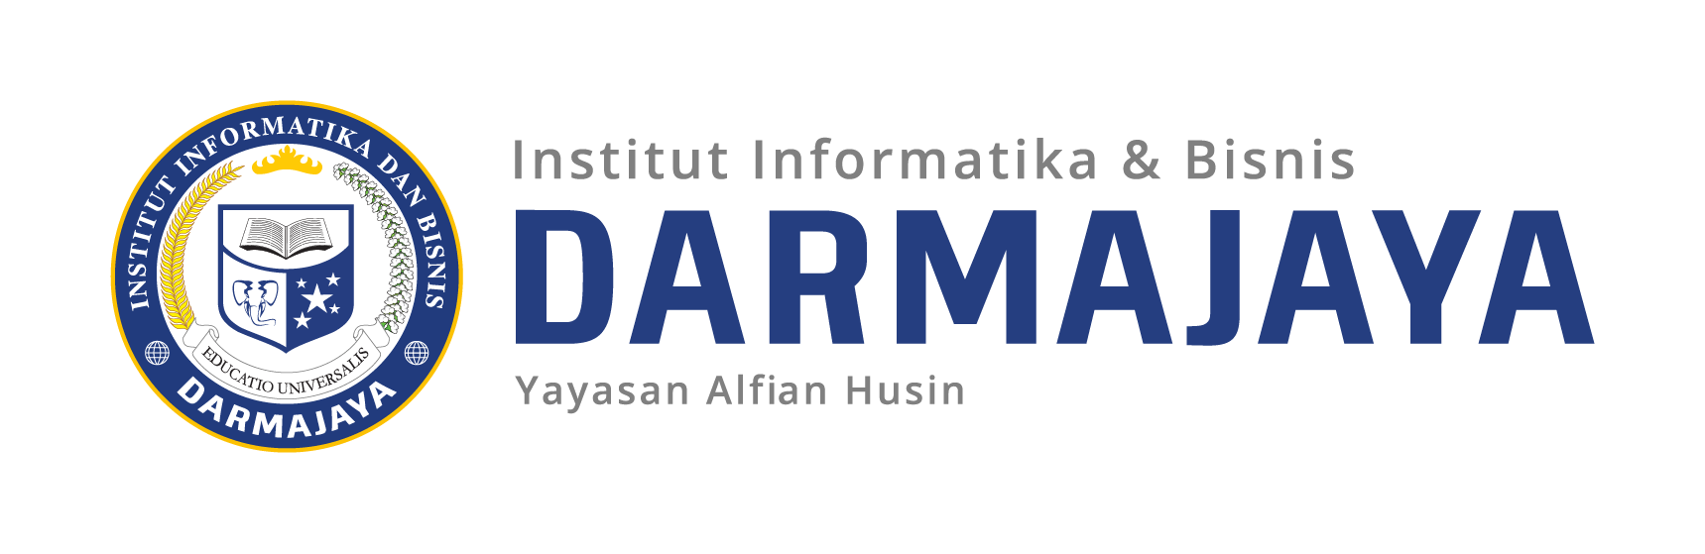
SOAL UJIAN TENGAH SEMESTER GANJIL TA. 2025/2026 - DARING

KODE MK : IBI000000 DOSEN : Peer Grup (Ema,Emi)
MATA KULIAH : Bahasa Inggris I WAKTU : 90 Menit
KODE MK : DOSEN : Prof.Dr. Muhammad Said Hasibuan
MATA KULIAH : IT Risk Management WAKTU : 90 Menit
JURUSAN : S2 MTI KELAS :
SIFAT : OPEN/CLOSE BOOK ^{(*)} HARI : Sabtu
KET : TEORI/PRAKTIKUM ^{(*)} TANGGAL : 16 Mei 2026

Buatlah paper dengan topik:

IT Risk Management dengan menggunakan minimal 2 metode (Indeks KAMI/Octave/FMEA)
Jumlah halaman minimal 10 maksimal 15 hal.
TAREGET PUBLIKASI :
- https://jtiik.ub.ac.id/index.php/jtiik/submissions (SINTA 2) Bobot 75%
- https://journal.ipb.ac.id/index.php/jika/index (SINTA3) bobot 50%
Paper dikumpulkan 5 hari setelah UTS
Gunakan reference yang memiliki kredibilitas minimal 20 reference

Sumber reference:
https://www.sciencedirect.com/
https://ieeexplore.ieee.org/Xplore/home.jsp
https://sci-hub.se/

TUGAS KELOMPOK

